1. Roksadustato tarpinio junginio, kurio formulė 34:
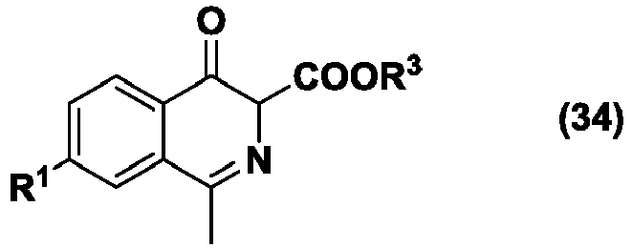
gavimo būdas, b e s i s k i r i a n t i s tuo, kad tarpinis junginys, kurio formulė 32:
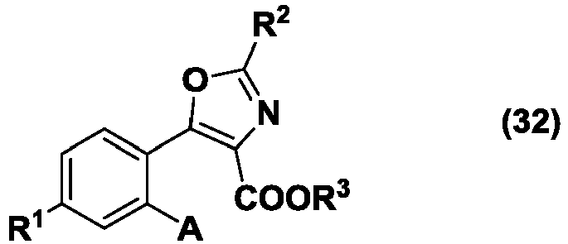
rūgštinėje terpėje yra paverčiamas į tarpinį junginį, kurio formulė 33, kuris spontaniškai ciklinasi į tarpinį junginį, kurio formulė 34:
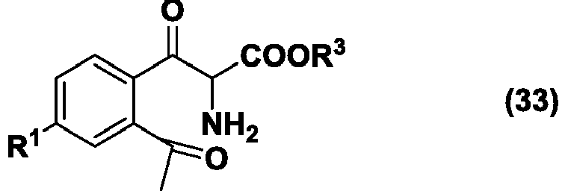
kur:
R¹ yra halogenas, FO, OH arba blokuota hidroksilo grupė;
R² yra H arba C1-C10 alkilo grupė;
R³ yra H arba C1-C10 alkilo grupė arba arilo grupė;
A yra acetilo grupės prekursoriaus grupė, geriau grupė
A1, kur R⁴ yra C1-C10 alkilo grupė;
A2, kur n = 1 - 5;
A3, kur PG yra apsauginė grupė, geriau SiR⁵R⁶R⁷ arba CR⁸R⁹OH, kur R⁵ - R⁹ yra C1-C10 alkilo grupė;
arba A4:
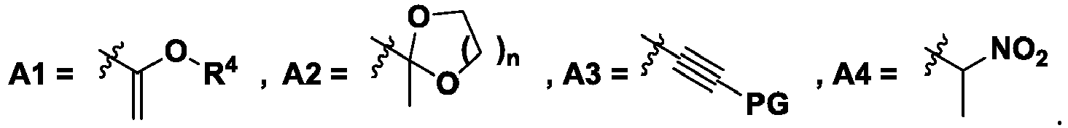

2. Gavimo būdas pagal 1 punktą, b e s i s k i r i a n t i s tuo, kad tarpinis junginys, kurio formulė 32:
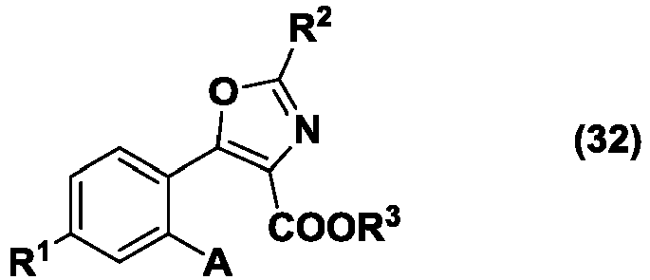
yra gaunamas tarpinio junginio, kurio formulė 31:
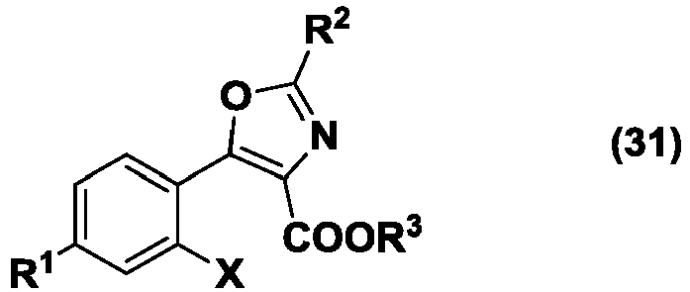
kopuliavimo reakcija su junginiu, parinktu iš grupės, susidedančios iš alkilo vinilo eterių, hidroksialkilo vinilo eterių, nitroetano, trialkilsililo acetilenų ir 2,2-dialkilo prop-2-in-1-olio darinių, kur:
X yra I, Br arba Cl, kartais kitos grupės, tinkamos kopuliavimo reakcijoms, tokios kaip OTf;
R¹ yra halogenas, FO, OH arba blokuota hidroksilo grupė;
R² yra H arba C1-C10 alkilo grupė;
R³ yra H arba C1-C10 alkilo grupė arba arilo grupė;
A yra acetilo grupės prekursoriaus grupė, geriau grupė
A1, kur R⁴ yra C1-C10 alkilo grupė;
A2, kur n = 1 - 5;
A3, kur PG yra apsauginė grupė, geriau SiR⁵R⁶R⁷ arba CR⁸R⁹OH, kur R⁵ - R⁹ yra C1-C10 alkilo grupė;
arba A4:
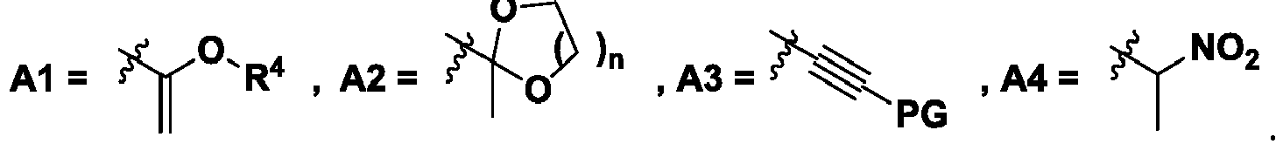

3. Gavimo būdas pagal 2 punktą, b e s i s k i r i a n t i s tuo, kad tarpinis junginys, kurio formulė 31 yra junginys, kurio formulė 39:
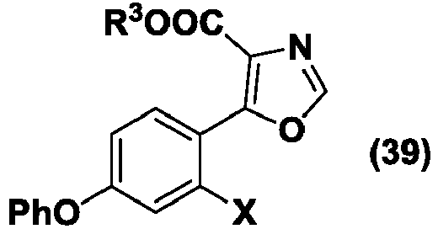

4. Gavimo būdas pagal 3 punktą, b e s i s k i r i a n t i s tuo, kad tarpinis junginys, kurio formulė 39:
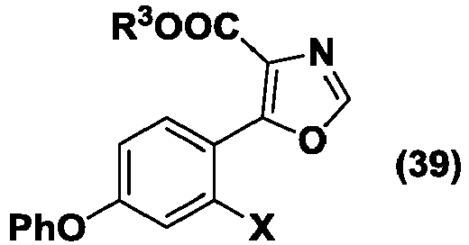
yra gaunamas būdu, apimančiu pakopas:
a) junginio, kurio formulė 37:
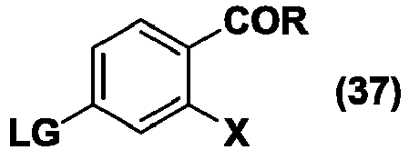
reakcija su fenoliu, po ko seka hidrolizė, siekiant gauti junginį, kurio formulė 38:
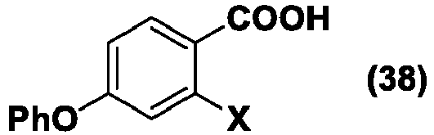
b) junginio, kurio formulė 38, reakcija su cianoacetatu, kurio formulė:
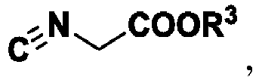
po karboksilo grupės aktyvacijos su tinkamu aktyvuojančiu agentu, geriau 1,1'-karbonildiimidazolu, siekiant gauti tarpinį junginį, kurio formulė 39, kur:
X yra I, Br arba Cl, kartais kitos grupės, tinkamos kopuliavimo reakcijoms, tokios kaip OTf;
R yra alkoksi grupė, ariloksi grupė, NH₂, N(alkil)₂, N(aril)₂, N(H)(alkil) arba N(H)(aril);
R³ yra H, C1-C10 alkilo grupė arba arilo grupė;
LG yra -NO₂, N₂⁺, I, Br, Cl, F, B(OH)₂, B(OR)₂ kartais kitos grupės, tinkamos kopuliavimo reakcijoms, tokios kaip OTf;

5. Gavimo būdas pagal 4 punktą, b e s i s k i r i a n t i s tuo, kad tarpinis junginys, kurio formulė 39a:
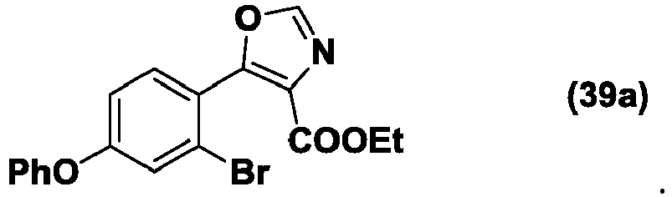
yra gaunamas būdu, apimančiu pakopas:
a) metilo 2-brom-4-fluorbenzoato, kurio formulė:
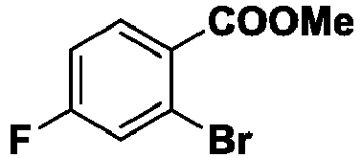
reakcija su fenoliu, po ko seka hidrolizė, siekiant gauti 2-brom-4-fenoksibenzenkarboksirūgštį, kurios formulė 38a:
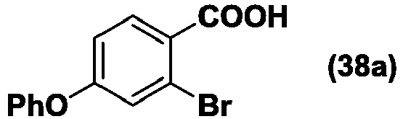
b) junginio, kurio formulė 38a, reakcija su etilo izocianoacetatu po karboksilo grupės aktyvacijos su tinkamu aktyvuojančiu agentu, geriau 1,1'-karbonildiimidazolu, siekiant gauti tarpinį junginį, kurio formulė 39a.

6. Gavimo būdas pagal 1 arba 2 punktą, b e s i s k i r i a n t i s tuo, kad tarpinis junginys, kurio formulė 32, yra junginys, kurio formulė 40-A1:
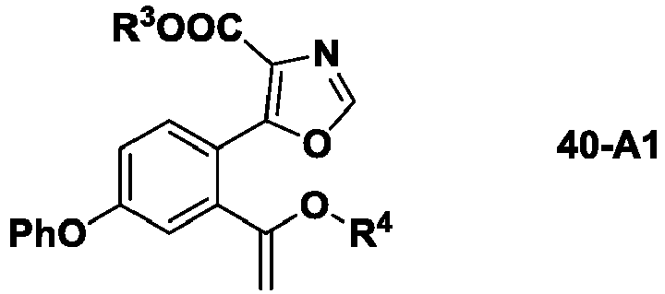
kuris rūgštinėje terpėje yra nukreipiamas oksazolo žiedo atidarymui, vinilo eterio grupės hidrolizei į acetilo grupę ir po to kondensacijai, siekiant gauti tarpinį junginį 17:
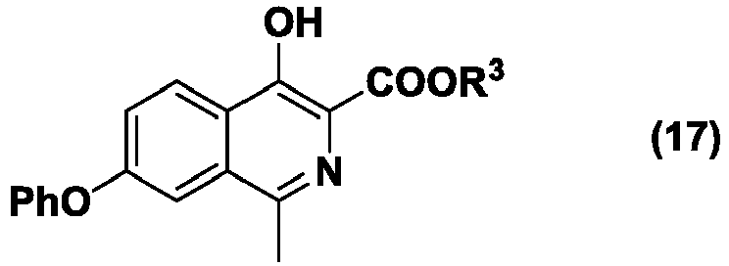
kur R³ ir R⁴ yra C1-C10 alkilo grupė.

7. Gavimo būdas pagal 1 arba 2 punktą, b e s i s k i r i a n t i s tuo, kad tarpinis junginys, kurio formulė 32 yra junginys, kurio formulė 40-A2:
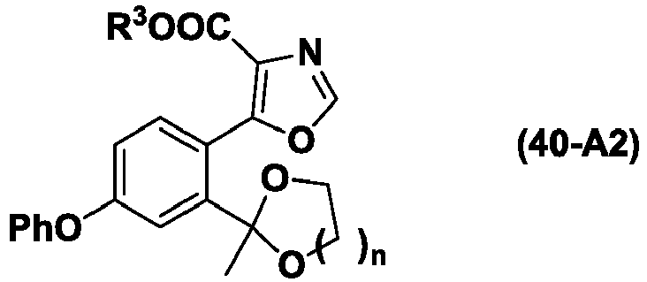
kuris rūgštinėje terpėje yra nukreipiamas oksazolo žiedo atidarymui, dioksolano grupės hidrolizei į acetilo grupę ir po to kondensacijai, siekiant gauti tarpinį junginį 17:
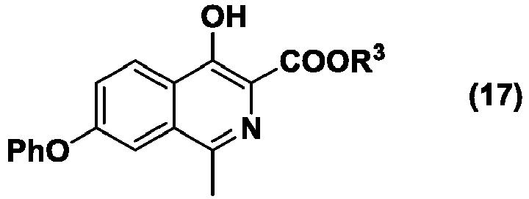
kur R³ yra C1-C10 alkilo grupė ir n = 1 - 5.

8. Gavimo būdas pagal 1 arba 2 punktą, b e s i s k i r i a n t i s tuo, kad tarpinis junginys, kurio formulė 32 yra junginys, kurio formulė 40-A3:
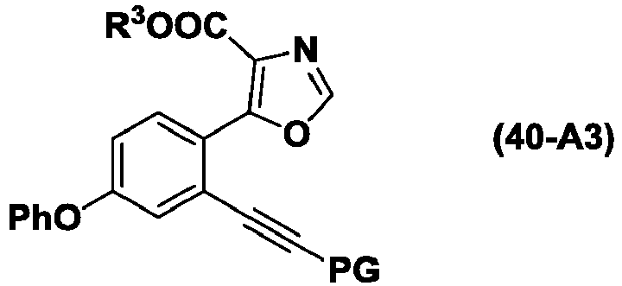
kuris rūgštinėje terpėje yra nukreipiamas oksazolo žiedo atidarymui, acetileno grupių apsaugos nuėmimui, jo hidrolizei į acetilo grupę ir po to kondensacijai, siekiant gauti tarpinį junginį 17:
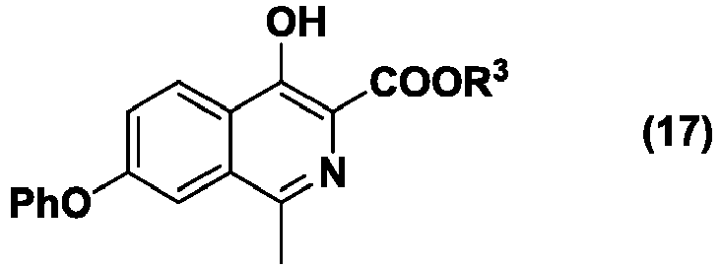
kur R³ yra C1-C10 alkilo grupė ir PG yra tinkama apsauginė grupė, geriau R⁵R⁶R⁷Si, kur alkilo grupės R⁵, R⁶ ir R⁷ yra C1-C10 alkilo grupės.

9. Gavimo būdas pagal 1 arba 2 punktą, b e s i s k i r i a n t i s tuo, kad tarpinis junginys, kurio formulė 32 yra junginys, kurio formulė 40-A4:
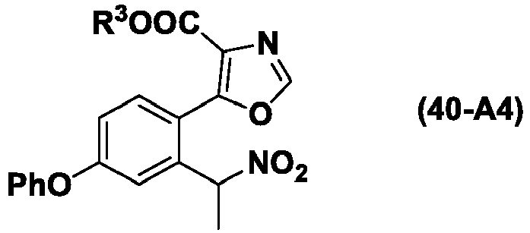
kuris rūgštinėje terpėje yra nukreipiamas oksazolo žiedo atidarymui, azoto grupių hidrolizei į acetilo grupę ir po to kondensacijai, siekiant gauti tarpinį junginį 17:
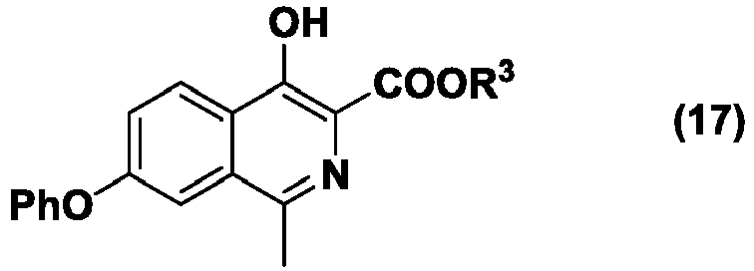
kur R³ yra C1-C10 alkilo grupė.

10. Gavimo būdas pagal 6 – 9 punktus, b e s i s k i r i a n t i s tuo, kad tarpinis junginys, kurio formulė 17:
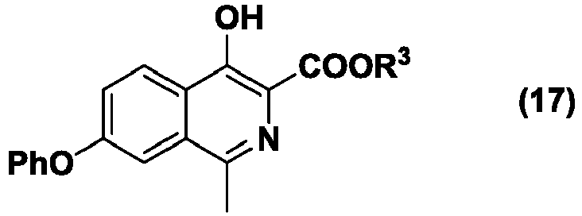
reakcija su glicinu arba jo funkciniais dariniais yra paverčiamas roksadustatu, kurio formulė 1:
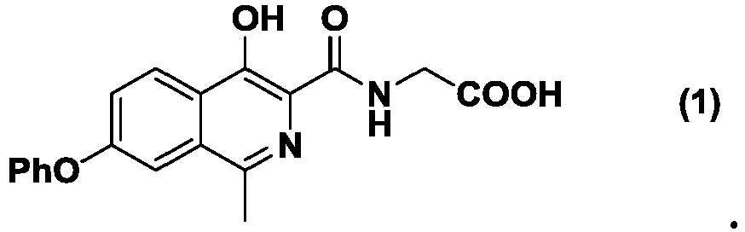

11. Etilo 5-(2-brom-4-fenoksifenil)oksazol-4-karboksilatas, kurio formulė 39a:
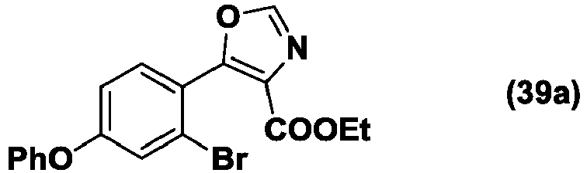

12. Etilo 3-(2-acetil-4-fenoksifenil)-2-amino-3-oksopropanoatas, kurio formulė 33:
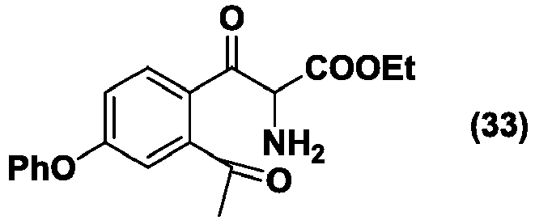

13. Etilo 5-(2-(1-butoksivinil)-4-fenoksifenil)oksazol-4-karboksilatas, kurio formulė 40-A1a:
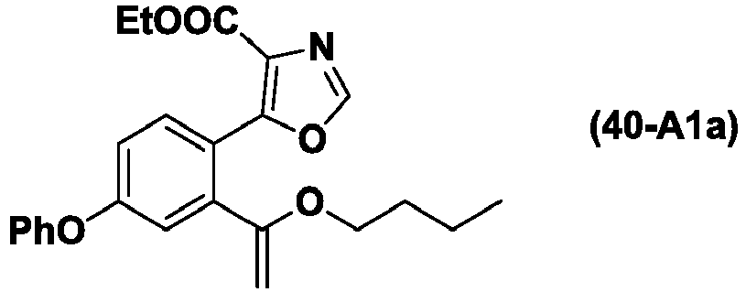

14. Etilo 5-(2-(1-etoksivinil)-4-fenoksifenil)oksazol-4-karboksilatas, kurio formulė 40-A1b:
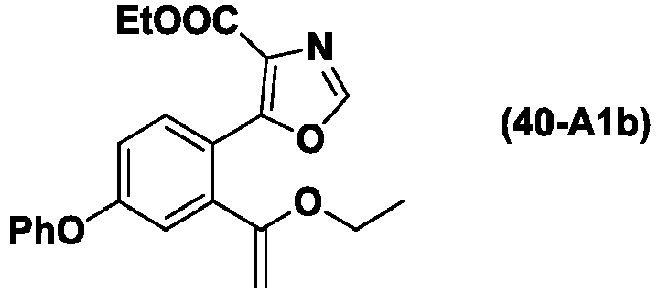

15. Etilo 5-(2-(2-metil-1,3-dioksolan-2-il)-4-fenoksifenil)oksazol-4-karboksilatas, kurio formulė 40-A2a:
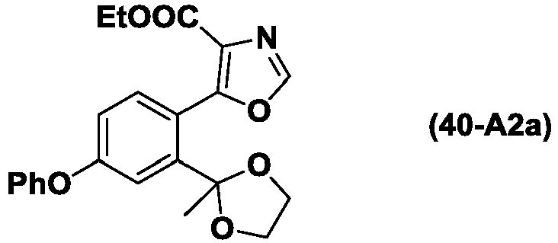

16. Etilo 5-(2-(2-metil-1,3-dioksepan-2-il)-4-fenoksifenil)oksazol-4-karboksilatas, kurio formulė 40-A2b:
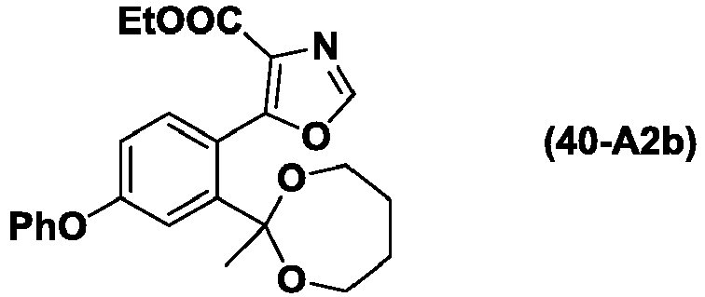

17. Etilo 5-(4-fenoksi-2-((trimetilsilil)etinil)fenil)oksazol-4-karboksilatas, kurio formulė 40-A3a:
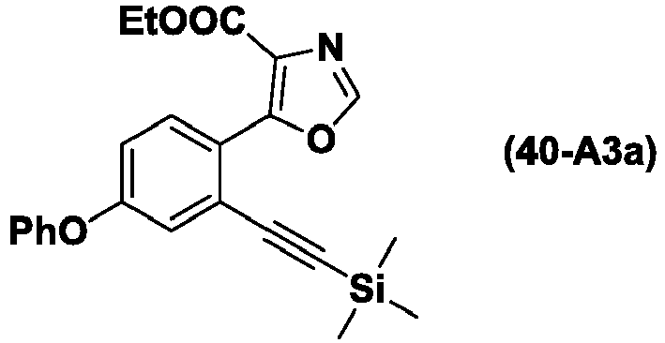

18. Etilo 5-(4-fenoksi-2-((triizopropilsilil)etinil)fenil)oksazol-4-karboksilatas, kurio formulė 40-A3b:
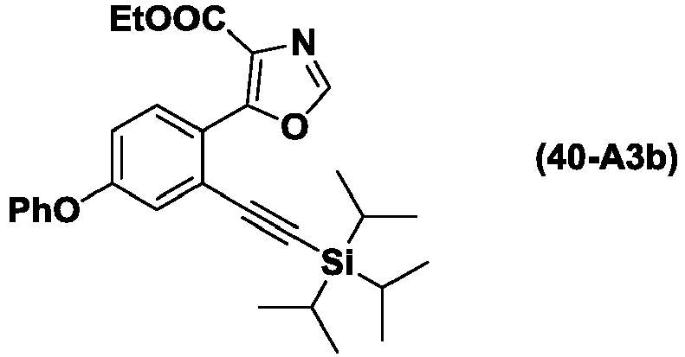

19. Etilo 5-(2-etinil-4-fenoksifenil)oksazol-4-karboksilatas, kurio formulė 40-42a:


